Projet 01 - « Greeting »

TABLE DES MATIÈRES

Contents

1 - Rappel rapide 3

1.1- Starter 3

1.2. Dépendances 4

1.3. Importer pom.xml 5

1.4. Créez la classe Greeting.java 8

1.5. Créez la classe GreetingController.java 9

1.6. Observez et testez 9

Résolution de problèmes #1 12

Résolution de problèmes #2 13

2 - Ajout de la base de données 15

2.1. Ajoutez les dépendances 15

2.2. Configurez les propriétés (application.properties) 16

2.3. annotation du modèle ou du bean Greeting.java 16

2.4 (D) s’assurer que vous avez les getters et les setters et les constructeurs dans Greeting.java 17

2.5. Création de la base de données haythem dans PostgreSQL avec les bons privilégies hrgres par exemple 18

2.6. Création de la base de données uniquement avec l’utilisateur hrgres (par exemple) et qui a tous les privilégies 18

# 1 – Créer et importer le projet

## 1.1- Starter ou Spring Initializr

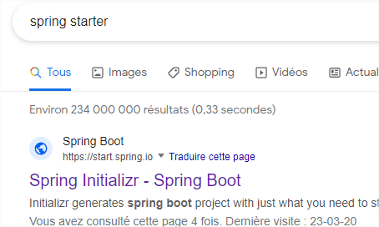

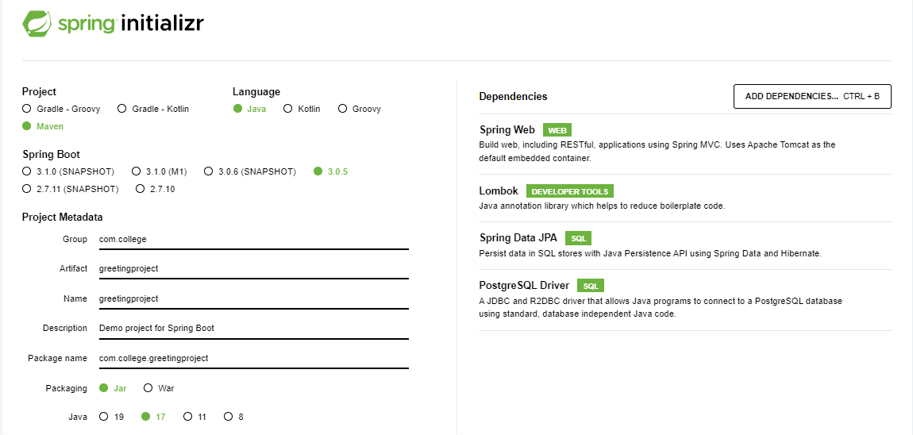

## 1.2. Ajout des dépendances

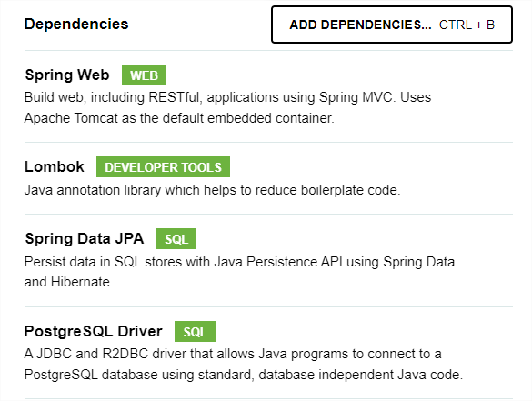

1.3. Le déplacer dans le Workspace

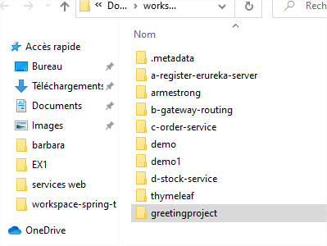

## 1.3. Ouvrir à STS, effectuer un import de type « Maven Projects », et sélection de pom.xml

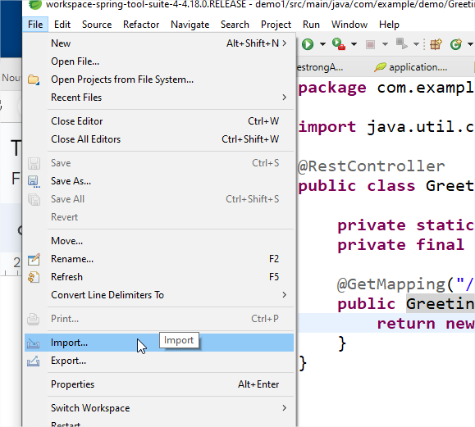

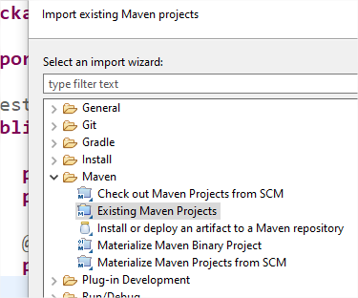

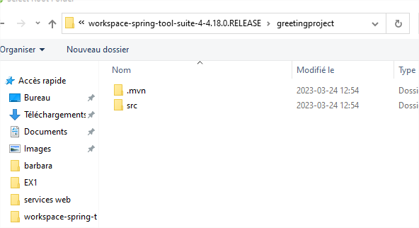

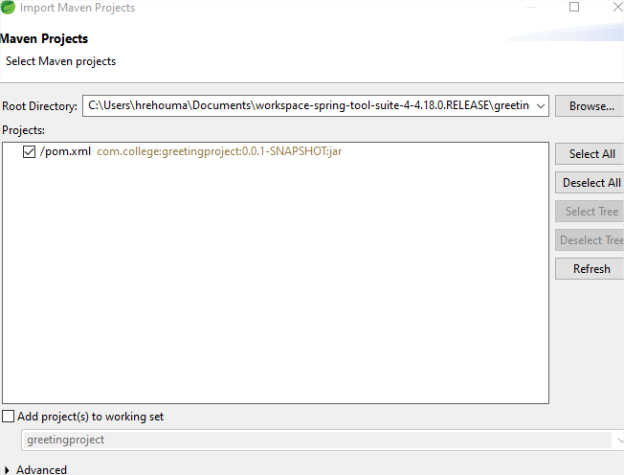

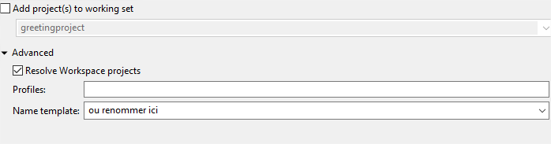

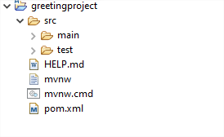

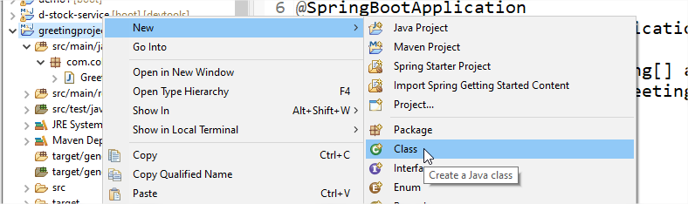

## 1.4. Créez la classe Greeting.java

**package** com.example.demo;

**public** **class** Greeting {

**private** Long id;

**private** String content;

**public** Greeting(Long id, String content) {

**super**();

**this**.id = id;

**this**.content = content;

}

**public** Long getId() {

**return** id;

}

**public** String getContent() {

**return** content;

}

**public** **void** setId(Long id) {

**this**.id = id;

}

**public** **void** setContent(String content) {

**this**.content = content;

}

}

## 1.5. Créez la classe GreetingController.java

package com.example.demo;

import java.util.concurrent.atomic.AtomicLong;

import org.springframework.web.bind.annotation.GetMapping;

import org.springframework.web.bind.annotation.RequestParam;

import org.springframework.web.bind.annotation.RestController;

@RestController

public class GreetingController {

private static final String template = "Hello, %s!";

private final AtomicLong counter = new AtomicLong();

@GetMapping("/greeting")

public Greeting greeting(@RequestParam(value="name") String name) {

return new Greeting(counter.incrementAndGet(), String.format(template, name));

}

}

## 1.6. Observez et testez

* Observons-les dépendances dans pom.xml (lister les artéfacts)

<dependencies>

<dependency>

<groupId>org.springframework.boot</groupId>

<artifactId>spring-boot-starter-data-jpa</artifactId>

</dependency>

<dependency>

<groupId>org.springframework.boot</groupId>

<artifactId>spring-boot-starter-web</artifactId>

</dependency>

<dependency>

<groupId>org.postgresql</groupId>

<artifactId>postgresql</artifactId>

<scope>runtime</scope>

</dependency>

<dependency>

<groupId>org.projectlombok</groupId>

<artifactId>lombok</artifactId>

<optional>true</optional>

</dependency>

<dependency>

<groupId>org.springframework.boot</groupId>

<artifactId>spring-boot-starter-test</artifactId>

<scope>test</scope>

</dependency>

</dependencies>

**Exercice :**

Listez les dépendances dans le pom.xml et indiquez le rôle de chacune de ces dépendances.

**Réponse :**

1. Starter-data-jpa
2. spring-boot-starter-web
3. org.postgresql
4. org.projectlombok
5. org.springframework.boot

**TESTEZ :**

Toujours, « run as » :

1. Maven clean.
2. Maven install.
3. Spring Boot app

**OUPS !!!! ERREUR**

## 1.7. Résolution d’erreurs

* Observons-les dépendances dans pom.xml (lister les artéfacts)
* En effet, nous avons le message suivant :

### 1.7.1. Résolution de problèmes #1

La raison est le fait que nous avons ajouté une dépendance que nous n’avons pas utilisé. Observons notre pom.xml !!

|  |  |
| --- | --- |
| **Dépendances à supprimer de votre pom.xml** | **Dépendances à garder dans votre pom.xml** |
| postgresql   | starter-web |
|  | starter-test |
|  |  |

*🡺 Les dépendances supprimées sont les suivantes :*

<dependency>

<groupId>org.projectlombok</groupId>

<artifactId>lombok</artifactId>

<optional>true</optional>

</dependency>

<dependency>

<groupId>org.springframework.boot</groupId>

<artifactId>spring-boot-starter-data-jpa</artifactId>

</dependency>

<dependency>

<groupId>org.postgresql</groupId>

<artifactId>postgresql</artifactId>

<scope>runtime</scope>

</dependency>

*Les dépendances que nous avons gardées sont les suivantes :*

<dependency>

<groupId>org.springframework.boot</groupId>

<artifactId>spring-boot-starter-web</artifactId>

</dependency>

<dependency>

<groupId>org.springframework.boot</groupId>

<artifactId>spring-boot-starter-test</artifactId>

<scope>test</scope>

</dependency>

*Supprimez les dépendances inutilisées et retestez !!! ça marche !!!!!!!!!!!!!*

**TESTEZ :**

Toujours, « run as » :

1. Maven clean.
2. Maven install.
3. Spring Boot app
4. Saisir dans le navigateur le lien suivant :

<http://localhost:8080/greeting?name=armestrong>

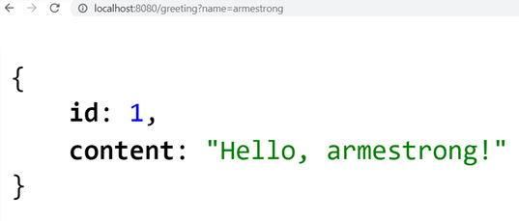

1. Changez le point de terminaison à ?name=français
2. Changez le point de terminaison à ?name=patrick
3. Rafraîchir la page.
4. Réexécutez le projet sans le fermer !

**OUPS !!!! ERREUR**

### 1.7.2. Résolution de problèmes #2

*Nous pouvons avoir le port 8080 occupé. Dans ce cas, deux solutions se présentent :*

* *Solution 1 : Changer de port dans le fichier application.properties*
* *Solution 2 : Kill the process utilisant le port 8080*

**Solution 1 :** Changer de port dans le fichier *application.properties*

* *Si le format est application.properties, utilisez la ligne suivante :*

server.port=8081

* *Si le format est application.yml, utilisez la ligne suivante :*

server :

Port : 8081

**Source et références :**

# Server configuration dans yaml

server:

port: 9090

Source : <https://www.baeldung.com/spring-boot-change-port>

**Solution 2 :** Terminer le processus (Kill the process) utilisant le port 8080

**netstat -noa |findstr :8080**

-**a** displays all connections and listening ports.

-**o** displays the owning process ID associated with each connection.

-**n** displays addresses and port numbers in numerical form.

**Arrêter task via son PID:**

**taskkill /F /PID pid_number**

**demo :**

**Si ça ne marche pas, exécutez la ligne de commande «CMD » en tant qu’administrateur**